ЛГК-132 |  | Карусель "Джорджия"
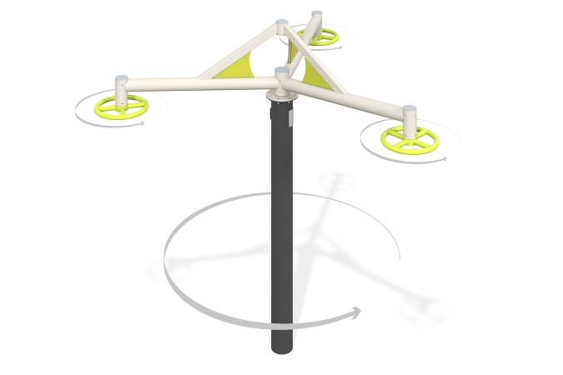

Размеры, мм: | 2701x2701x2378 | Вес, кг: | 108.201
Характеристики материалов
Основные материалы: HPL пластик, металл, нержавеющий крепеж.
Комплектация: закладные детали – 1 компл., опорная стойка – 1 шт., рама карусели – 1 шт., руль – 1 шт., комплект крепежа - 1 шт.
Конструкция и цветовая палитра оборудования согласно эскизу.
Стойка карусели выполнена из металлической круглой трубы диаметром 159 мм с толщиной стенки 4 мм. Отросток рамы, которая крепится к опорному столбу, выполнен из металлической круглой трубы диаметром 89 мм с толщиной стенки 3 мм. Укосина над рамой выполнена из профильной трубы 60x40 мм и с толщиной стенки 2 мм. Косынка между рамами выполнена из накладок HPL пластика толщиной 10 мм и листа металла 5 мм.
Кольцо руля выполнено из металлической трубы диаметром 33,5 мм и толщиной стенки 2,8 мм. Кольца и сама карусель крутится по и против часовой стрелки.
В комплексе используется крепеж из нержавеющей стали. Выступающие части резьбовых соединений и открытые части труб закрыты пластиковыми заглушками.
Покрытие элементов:
- металл - порошковый цинкогрунт, порошковая краска.

